Лекція №3
Технологія оглядно - порівняльних засобів визначення місцеположення ЛА
3.1 Стан і розвиток СРНС
Сучасний стан розвитку СРНС ілюструється рисунку 3.1.
Впровадження технологій супутникової радіонавігації в повсякденну практику має масштабний характер. Підтвердженням цього є проекти європейських систем EGNOS, GALILEO, японський проект MSAS, український проект СКНЗУ. наміри Індії (проект GAGAS), Китаю {проект COMPASS) і діючі американські системи WAAS. LAAS.
Європейська система функціонального доповнення супутникової навігації EGNOS створюється Європейським космічним агентством, Європейською комісією та Європейською організацією з безпеки повітряної навігації (EUROCOXTROL),
EGWS (В рамках Європейського союзу) є частиною Європейської об'єднаної мережі навігації і позиціонування, відповідно до інструктивними матеріалами Транспортної транс'європейської мережі.
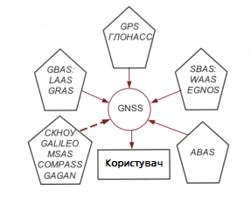
Рисунок 3.1 - Сучасний стан розвитку СРНС

Проект призначений для забезпечення наземних, морських і повітряних невійськових користувачів системами OPS і ГЛОНАСС з поліпшеними характеристиками по точності, цілісності, надійності, експлуатаційної готовності та доступності.
У проекті беруть участь: Австрія, Великобританія, Німеччина, Іспанія, Італія. Канада. Нідерланди, Норвегія, Португалія, Франція. Швейцарія.
Серед провайдерів послуг з управління повітряним рухом в проекті EGSOS беруть участь AENA (Іспанія), ASA (Португалія), DFS (Німеччина), DCAC (Франція), ESAV (Італія). CSES (Національне космічне агентство Франції), SATS (Великобританія), SMA (Управління картографії Норвегії), Swisscontrol (Швейцарія).
Головним виконавцем першого етапу - розробки системи EGSOS - є компанія Alcatel Space Industries (Франція), а співвиконавцями - компанія Siemens (Австрія), фірми Airsys ATM-UK. British Telecom. DNV. GSS Soriel. Logica. MMS, Racal. Science Systems Vega (Великобританія), Airsys АЩ DASA. Deustche Telekom. DLR. Ifen. MAS (Німеччина), ОМУ. ISDRA. SESER (Іспанія), Alenia, Laben. Space Software Italia. Telespazio, Wtrocizet (Італія), Sovatel (Канада), SLR (Нідерланди), Sea / ex (Норвегія), Edisoft. ISASC. Marconi Portugal (Португалія), France Telecom. Sextant Avionique, SRTI, Syseca. Thomson-CSF (Франція), CIR. Oscilloquartz (Швейцарії).
Відповідальним за розробку, розгортання і технічний контроль EG SOS є Європейське космічне агентство. Вимоги невійськових авіаційних користувачів і організацію питань сертифікації координує EUROCONTROL Контроль за розробкою приймачів EGSOS, їх стандартизацію та випробування, формування вимог
Користувачів системи EGSOS і доступ до навігаційних лініях зв'язку супутників GEO здійснює Європейська комісія.
Для передачі сигналів EGSOS споживачам пропонується використовувати геостаціонарні супутники зв'язку / OR (координати 64.5 східної довготи, Індійський океан), AOR-E (координати 15'.5 західної довготи, східна частина Атлантичного океану), що входять в систему супутникового зв'язку INMARSAT-HI і супутник ARTEMIS (координати 21.4 * східної довготи) Європейського космічного агентства.
Геостаціонарні супутники повинні забезпечити покриття Європи, Африки, Південної Америки, більшу частину Азії. У зону обслуговування EGSOS увійдуть більшість європейських держав, Туреччина, Північне море, східна частина Атлантичного океану. У перспективі зона EGSOS може поширитися на Африку, всю Південну Америку, Середній Схід, держави колишнього Радянського Союзу та ін.
Повністю введена в експлуатацію система EGSOS забезпечить вимірювання дальності, отримання інформації про цілісність і ширококутного диференційний сервіс.
Далекомірний сервіс <R-Geo> полягає в передачі навігаційних сигналів, в форматі, близькому до сигналів GPS, з геостаціонарних супутників, що забезпечить практично стовідсоткову доступність в будь-якій точці Землі і навколоземному просторі, а також дозволить підвищити надійність навігації за рахунок реалізації режиму автономного контролю цілісності RAIM в приймачах споживачів.
Вироблення інформації цілісності (GIC) полягає в передачі оцінок далекомірних похибок для кожного навігаційного сигналу GPS, ГЛОНАСС або EGSOS. завдяки цьому споживач зможе своєчасно приймати рішення про недостовірність навігаційного сигналу з супутника до виникнення нештатної ситуації.
Ширококутного диференціальне обслуговування (WAD) передбачає передачу диференціальних поправок для підвищення точності навігації до декількох метрів.
До складу системи EGNOS входять:
- орбітальний сегмент - навігаційні і геостаціонарні супутники;
- наземний сегмент - мережа наземних станцій вимірювання дальності і моніторингу цілісності (RIMS), пов'язана з головними центрами управління (MCC), де «формуються сигнали EGNOS (диференціальні поправки, інформація про цілісність, іоносферні затримки, ефемериди геостаціонарних супутників); наземні навігаційні станції NLES, призначені для закладки інформації EGNOS і далекомірного сигналу на геостаціонарні супутники GEO, які ретранслюють цю інформацію на Землю на частоті І GPS з модуляцією і кодуванням, подібними сигналу GI'S. Наземне обладнання EGNOS об'єднується широкомовною мережею зв'язку EWAN.
Апаратний склад EGSOS на першому етапі складається з 40 RIMS, чотирьох МСС - в Торрехоні (Іспанія), Гетвік (Великобританія), Лангене (Німеччина), Чіампіно (Італія); шести SLES - в Оссагеле (Франція), Гунхіллі (Великобританія), Райштінге (Німеччина), Фучіно (Італія), Торрехоні (Іспанія) і Сінтрі (Португалія); обладнання для оцінки експлуатаційних характеристик та перевірки системи - в Тулузі (Франція) і Торрехоні (Іспанія); сервісної та повірочної апаратури.
Станції вимірювання дальності і моніторингу RIMS збирають, накопичують інформацію з супутників GPS, ГЛОНАСС, GEO, направляють її в центр управління системою МСС і в усі центри управління EGNOS. Кожна R / MS оснащена приймачем GSSS, здатним приймати і обробляти сигнали супутників на частотах LI. L2 і високоточними атомними годинами. RIMS передають накопичену інформацію щомиті і мають два канали: А - передача вихідних даних для розрахунку широкомовною поправок; В - передача вихідних даних для формування інформації про цілісність.
Наземні навігаційні станції (NLES) частково виконують функції RIMS, а також використовуються для закладки навігаційної інформації на борт і управління супутниками GEO. Передані навігаційні повідомлення GEO точно синхронізовані з системним часом GPS. При закладці інформації на борт GEO одна станція SLES є основною, а друга - резервною.
Основними функціями і процедурами EGNQS є:
- розрахунок, розмноження, перевірка і передача інформації про дальності і цілісності геостаціонарних супутників, а також широкозонних диференціальних поправок;
- управління системою і її моніторинг;
- формування широкомовною диференціальних поправок на основі даних, накопичених RINEX, і даних про іоносфері в зонах обслуговування;
- оцінка цілісності;
- перевірка вхідних даних перед початком обробки;
- формування інформації про дальності;
- формування інформації про цілісність;
- формування навігаційних повідомлень;
- синхронізація сигналів;
- закладка інформації на геостаціонарні супутники;
- системний і мережевий моніторинг;
- усунення збоїв в роботі системи і планування технічного обслуговування;
- управління системою і мережею передачі даних;
- управління зовнішніми інтерфейсами;
- архівування інформації;
- системне моделювання і прогнозування експлуатаційних характеристик.
Проект EGNOS ідеологічно близький з побудови і виконуваних функцій до діючої американської системі WAAS.
Структура WAAS показана на рис. 3.2, функціональні зв'язки між складовими системи зображені на рис. 3.3.
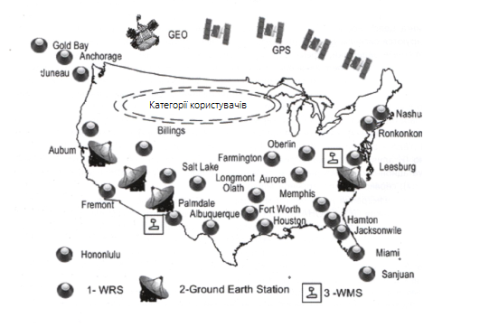
Рисунок 3.2 - Структура WAAS

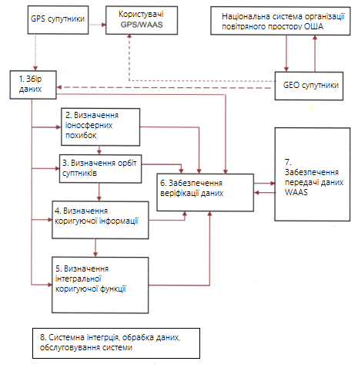
Рисунок 3.3 - функціональні зв'язки між складовими системи
Проекти Японії і Китаю з побудови також близькі до системи WAAS.
В останні роки в Російській Федерації приділяється значна увага системі ГЛОНАСС.
Указом Президента Росії від 18 травня 2007 року «06 використанні глобальної навігаційної супутникової системи ГЛОНАСС в інтересах соціально-економічного розвитку Російської Федерації» споживачам надається доступ до цивільних сигналу * системи на безоплатній основі та без обмежень; Уряду Російської Федерації доручається затвердити федеральну цільову програму з підтримки, розвитку та використання системи ГЛОНАСС на 2012-2020 роки до 31 грудня 2011 р .; функції координатора робіт з підтримки, розвитку та використання системи ГЛОНАСС покладаються на Федеральне космічне агентство Росії.
У Росії в якості полігону для відпрацювання технологій, які використовують сигнали ГЛОНАСС, визначена Ярославська область. У найближчі роки орбітальне угруповання системи ГЛОНАСС буде доведена до 24 супутників. Значні бюджетні кошти вкладаються в створення апаратури споживачів, елементну базу з застосуванням нанотехнологій, картографію та інші складові навігаційної інфраструктури для активного використання системи в багатьох галузях.

2. Склад систем

Супутникові радіонавігаційні системи являють собою всепогодні системи космічного базування і дозволяють в глобальних масштабах визначати поточні місцезнаходження рухомих об'єктів і їх швидкість, а також здійснювати точну координацію часу. Відповідно до концепції ICAO. супутникові навігаційні системи найближчим часом стануть одним з основних засобів навігації в авіації.
Принцип дії систем полягає в тому, що навігаційні супутники випромінюють спеціальні електромагнітні сигнали. Апаратура споживачів, розташована на об'єктах, що знаходяться на поверхні Землі або в навколоземному просторі, приймає інформацію, закладену в ці сигнали, вимірює відстані до супутників, Допплерівську частоту, час і після спеціальної обробки виробляє дані про місцезнаходження, швидкості і часу об'єкта.
Супутникову радіонавігаційну систему можна розглядати як високотехнологічну інформаційну систему, що складається з п'яти основних сегментів (рис. 1.9).
Наземний керуючий сегмент включає в себе: центр управління космічним сегментом, станції стеження за навігаційними супутниками (радіолокаційні та оптичні), апаратуру контролю стану навігаційних супутників.
Керуючий сегмент вирішує завдання визначення, прогнозування та уточнення параметрів руху навігаційних супутників, формування та передачі в бортову апаратуру супутників цифрової інформації, а також ряд контрольних і профілактичних функцій.

Космічний сегмент являє собою системи навігаційних і геостаціонарних супутників, що обертаються по еліптичних орбітах навколо Землі. На кожній орбіті перебувають кілька супутників. Навігаційний супутник має на борту радіоелектронну апаратуру, безперервно випромінює в напрямку Землі шумо-подібні радіосигнали, що містять інформацію, необхідну для проведення навігаційних визначень за допомогою апаратури споживача.
Завдяки достатній кількості навігаційних супутників і спеціальним параметрам радіосигналів апаратура споживача може в будь-який час, за будь-яких погодних умовах приймати випроменені супутниками сигнали і визначати місце розташування, швидкість і час.
Сегмент користувачів потенційно може складатися з необмеженої кількості супутникових навігаційних приймачів, які приймають сигнали навігаційних супутників і проводять розрахунки поточного місця розташування, швидкості і часу з похибками, які визначаються супутниковою навігаційною системою і апаратурою споживача. Сегменти наземних і космічних функціональних доповнень представляють собою апаратно-програмні комплекси, призначені для забезпечення точності навігаційних визначень, цілісності, безперервності, доступності та експлуатаційної готовності системи. Призначення і функції цих доповнень розглядаються в наступних розділах.
2.1 Супутникова аеронавігація в системах СNSS ATM
8 початку 1980-х років 1С АТ визнало, що можливості існуючих аеронавігаційних систем обмежені. У 1983 році в ICAO був створений Спеціальний комітет з майбутнім аеронавігаційним системам / FA \ 'S /. Комітету було доручено вивчити, визначити і оцінити перспективні аеронавігаційні технології і виробити рекомендації з розвитку аеронавігації на 25 років.
Безпека і ефективність польотів повітряних суден забезпечується системами організації повітряного руху. Складовими частинами цих систем, які виконують основні функції, є: зв'язок, навігація, спостереження.
Зв'язок здійснює обмін інформацією між повітряними судами і наземними службами.
Системи навігації призначені для забезпечення повітряних суден необхідною інформацією про місцезнаходження судна.
Системи спостереження забезпечують наземні служби, зокрема диспетчерів УПР, необхідною інформацією про місцезнаходження повітряних суден, що знаходяться в зоні їх відповідальності.
1САО розглядає зв'язок, навігацію та спостереження як основні функції для забезпечення систем організації повітряного руху.
У сучасній інтерпретації глобальні системи з функціями зв'язку, навігації, спостереження, організації повітряного руху визначаються як системи CSS / ATM.
Комітет FANS, вивчивши існуючі системи з функціями CNS / ATM, прийшов до висновку, що радіонавігаційні системи рубежу XX-XXI століття можуть подолати обмеження існуючих систем тільки з використанням принципово нових концепцій і систем CNS, а єдиним оптимальним варіантом, на базі якого можуть бути реалізовані нові системи, є супутникові технології.
Концепція FASS, що отримала назву «Системи CNS / ATM», є поєднання супутникових технологій і систем прямої видимості, в сукупності забезпечують оптимальні характеристики аеронавігаційного забезпечення з технічної та економічної точки зору.
Принциповими особливостями системи ATM є наступні:
Замість поділу на відокремлені наземні і бортові функції ATM, функції та процедури для виробництва польотів будуть цільної функціональною частиною системи ATM. Звідси випливає, що бортову і наземну апаратуру потрібно розглядати як єдине ціле і взаємно пов'язувати їх параметри відповідно до необхідних навігаційними характеристиками КМ '.
До нових основним вимогам, що пред'являються до елементів системи ATM, слід віднести:
- в зв'язку - застосування високошвидкісних піній передачі даних зі спеціальним видом модуляції;
- в навігації - широке застосування глобальної системи супутникової навігації GNSS для всіх стадій польоту з метою здійснення головного економічного переваги систем CNS / ATM, а саме: виведення з експлуатації матеріаломісткою частини існуючої навігаційної системи;

